15 февраля - День вывода Советских войск из Афганистана
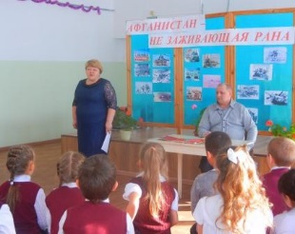
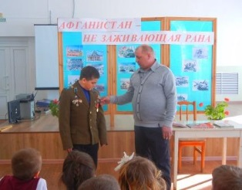
15 февраля 1989 года. Эта дата вошла в историю как День вывода Советских войск из Афганистана. По-разному оцениваются события тех лет. По-разному смотрят на афганскую войну те, кто отдавал приказы, те, кто их исполнял. Но для тех и других действия, которые проходили на территории Афганистана, укладываются в одно ёмкое и страшное слово - война. Война, которая никогда не должна повториться, уроки которой должны быть усвоены на всю оставшуюся жизнь. Мы не должны забывать Афганской трагедии и просто обязаны помнить о тех, кто честно исполнял свой долг, рисковал жизнью ради мира на земле.
Пусть десять или много лет пройдет,
И время врачевать умеет раны,
Давайте помнить тех, кто не придет…
Давайте помнить воинов Афгана!

В школе были проведены часы исторической памяти: «Афганская война 1979-1989 гг.» с учащимися 5 класса, «Афганистан – наша память» с учащимися 7 класса. Урок мужества «Не ради славы и наград» с учащимися 6 класса. Диспут с учащимися 10 и 11 классов «Солдат войны не выбирает».
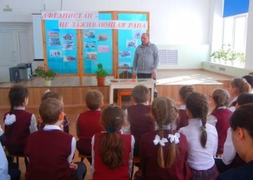
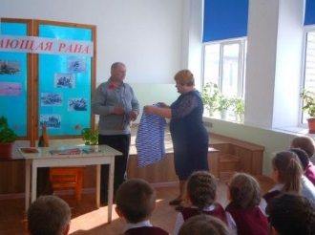
Проведены встречи с участником боевых действий в Афганистане Карташовым А.Н. «Афганистан – не заживающая рана» с учащимися начальных классов, «Афганистан - моя боль и память» с учащимися 8 и 9 классов.
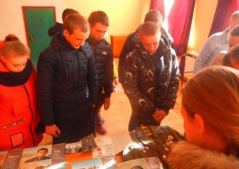

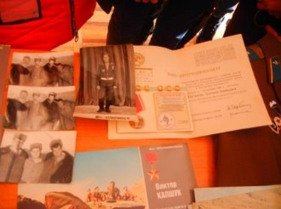
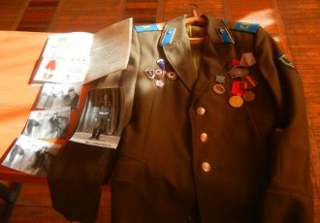

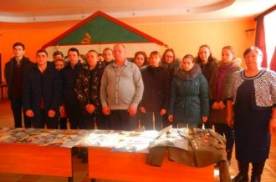
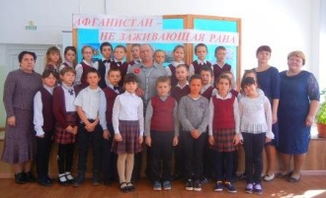

Афганистан в истории страны –
Тяжелая, кровавая страница –
Солдатам, возвратившимся с войны,
И матерям погибших будет сниться.

